Unit 3 Asking the way Grammar time
预习要求：
- 复习Story time, 能够根据图片信息回答问题。
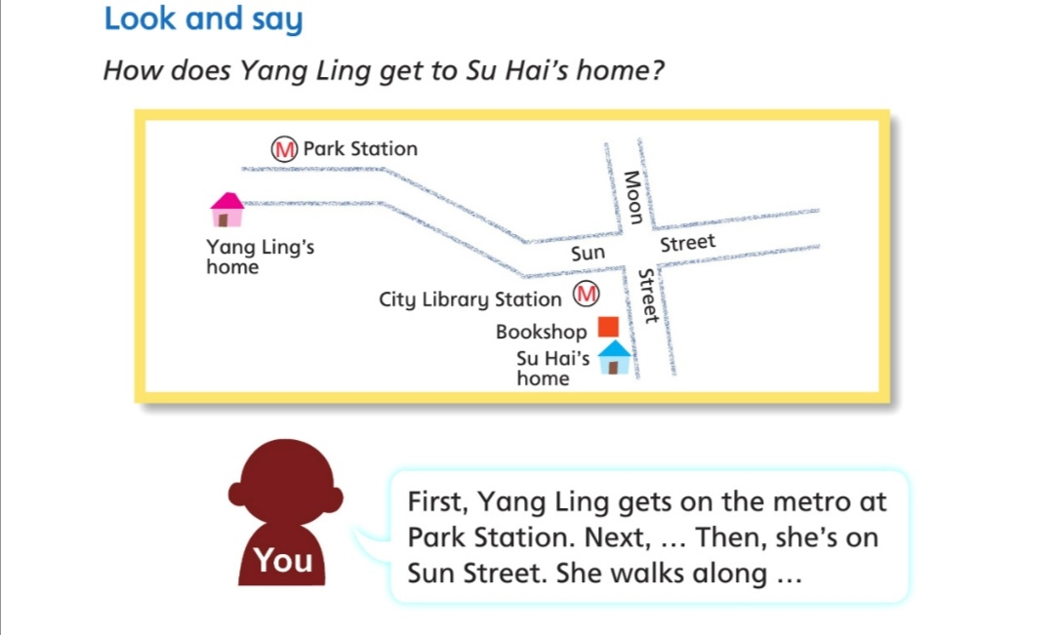

- 朗读Grammar time句子，找一找问路的句子，你还知道其他一些问路的句子吗？

- 找一找常见的指路用语。

